  Боевой листок № 12  4-ого батальона Министерства обороны ЛНР  Группа Быстрого Реагирования «Бэтмен» |  | 21 сентября 2014
ЗА НОВОРОССИЮ!

Москва – Третий Рим.
Существование всякого государства должно иметь под собой твердую основу. Без такой основы новое государство не имеет исторических перспектив. Утрата основы неизменно приведет к деградации и распаду.
В прошлом и сегодня современности государства строились и строятся на разных фундаментах. Право феодала на землю, племенные объединения, религиозные, империи и национальные государства. Основы разные, но они имеют исключительно идеологический характер. В основе государства лежит идея, которая разделяется большинством населения, всеми социальными слоями.
Идеология объединения по национальному признаку создала большинство современных государств. Возможно, кто-то будет удивлен, но национальное государство – изобретение новейшего времени. Всего 200 лет назад таких не существовало, а массово они стали появляться лишь в ХХ веке. Великая французская революция дала идею единого народа, состоящего из равных граждан. А поражения в наполеоновских войнах привели Францию к практически мононациональной территории. Так появился прототип национального государства. Распад империй после первой мировой проходил одновременно со взлетом национальной идеологии, что привело к появлению на карте Европы первых настоящих национальных государств.
Принципы национальной идеологии определяют цели таких государств: сохранение этнической чистоты, языка, традиций и «исконной» национальной территории. Все эти цели являются консервативными, они направлены только внутрь. Национальное государство может быть весьма стабильным (насколько это возможно оценить в кратком историческом периоде их существования). Оно может быть успешным. Главным образом, это зависит от того, действительно ли народ, образующий государство, является отдельной, единой и сильной нацией. Примеры есть и прямые, и обратные.
Империя по определению объединяет земли и народы. Успех империи – это века ее существования в прошлом и твердые перспективы на будущие века. Такой успех не может быть обеспечен лишь мечами или штыками – на каждую армию рано или поздно найдется противник сильнее, его не даст выдающийся лидер – люди смертны, политические или экономические интересы временны. В основе империи должна лежать имперская идея. Именно она служит фундаментом, на нее, как на стержень, могут нанизываться приобретения. Любая идеология, принятая в тот или иной исторический период, не противоречит главной имперской идее. Правящие элиты империи могут бороться за власть между собой, но они не подвергают сомнению имперскую идею. Эту идею разделяют и в хижинах, и во дворцах. Она способна создать настоящую империю.
Такой была Римская империя. Все европейские империи создавались по ее образу и подобию, с ней неизбежно сравнивают. Успех Римской империи несомненен. Тысячелетняя история, ее вклад в культуру позволяет говорить о том, что европейская цивилизация создана римской цивилизацией.
Pax Romana – Римский Мир, несли легионеры, чиновники, ученые во все окружающие известные им земли. Римская империя называлась универсальной, то есть, вселенской, всеобъемлющей, глобальной. И это получилось. Римская империя породила явление более высокого порядка – цивилизацию. Теперь внутри нашей цивилизации горит факел Империи как абстрактного, идеального понятия и как конкретной цели.
Вторая Империя была создана с центром в Константинополе. Она пережила первую еще на тысячелетие. Всего несколько десятков лет разделили плавание Колумба и последние сражения Византийской империи. В них греки, их союзники из балканских славян, генуэзские наемники шли в бой под римским орлом и буквами «SPQR» – Сенат и Народ Рима. Идеологически Вторая Империя была прямой наследницей Первой.
Продолжение следует

Трофейная боевая техника

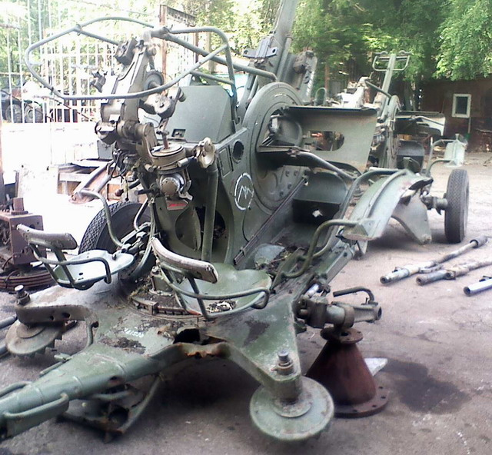
Две зенитные установки ЗУ 23-2 на ремонте в парке батальона.

Прекращение огня. Перспективы.
Вчера в Минске состоялся очередной раунд переговоров контактной группы по Украине. По итогам сторонами был подписан меморандум. В нем подтверждается сохранение режима временного прекращения огня, а также вводятся новые договоренности: положение фронта фиксируется по состоянию на 19 сентября, а ракетные установки и артиллерийские орудия калибром более 100 мм должны быть отведены от линии соприкосновения на 15 км с каждой стороны, по-прежнему запрещены полеты авиации.
В целом это можно оценить как определенный прогресс в деле мирного урегулирования. Конечно, точное выполнение условий представляется затруднительным. Что делать с танками, калибр орудий которых превышает оговоренный? Как можно вывести артиллерию из 15-километровой прифронтовой зоны, если в нее попадает непосредственно город Донецк? Как осуществить вывод вооружений из новых котлов, в которых находятся части украинской армии? Кроме того, контроль над соблюдением возлагается на миссию ОБСЕ, чьи возможности весьма ограничены.
Можно предположить, что договоренности не будут в точности выполнены с обеих сторон. В ДНР обстрелы со стороны украинских войск продолжаются, возникают и боестолкновения. В ЛНР сегодня спокойнее, но со стороны противника наблюдаются перегруппировки сил и укрепление позиций.
Чего ожидать в дальнейшем? Противник, ослабленный рядом поражений и тяжелыми потерями, в данный момент не готов к ведению наступательных операций с надеждой на решительный успех. Армия Новороссии последовательно усиливается за счет трофейной боевой техники, притока добровольцев, улучшения снабжения, налаживания оперативного взаимо-действия и накопления опыта боев.
Это положение становится основой для попыток политического разрешения противостояния. Политика Киева обусловлена несколькими факторами. Нарастает внутриполитический конфликт между «партией войны» и «партией мира». Конечно, побуждения «партии мира» не в гуманности и не в уважении к выбору жителей Донбасса, а в простом страхе и в предчувствии катастрофических последст-вий продолжения войны для остатков Украины.
Поездка Порошенко за океан не дала результатов, ожидаемых «партией войны». В Вашингтоне его всего лишь потрепали по щеке. В Оттаве дали 180 млн долларов, но не живыми деньгами, а лишь кредитными гарантиями. Эту сумму еще надо будет выпрашивать в коммерческих банках под большой процент, да и не решит она никаких серьезных проблем.
Возможность ведения боевых действий в зимний период также пугает киевскую хунту. Ведь требования к снабжению вырастают в разы, тяжелые зимние условия могут окончательно подорвать боеспособность и надежность потрепанных частей. А перед Украиной во весь рост встает проблема выживания даже без войны. Нет газа, нет угля, нет денег, нет перспектив. Смогут ли свидомые проскакать всю зиму? – Вряд ли. А за Новороссией стоит мощный союзник – братская Россия, которая реально помогает делом.
Вероятно, Киев уже морально готов к подписанию мира, но надеется выторговать себе условия получше. Можно предположить, что в данный момент идут активные переговоры между всеми заинтересованными сторонами. Вопрос решается на уровне глобальной политики. Позиция ЛНР и ДНР неизменна – противник должен вывести оккупационные войска с территории наших независимых государств. Российская Федерация также рассмат-ривает эти требования как минимальные.
В ближайшие дни мы должны узнать результаты принятых политических решений. Если же соглашения не будет достигнуто, то армия Новороссии готова к продолжению войны. Враг будет уничтожен и изгнан с нашей территории. И не только. И тогда Киеву придется подписывать не мир, а капитуляцию.

Издатель: батальон ГБР «Бэтмен». Редактор: «Луиш». Тираж 500 экз. Копирование и распространение приветствуется.

